**Шило Захары Павлов (Szyło Zachary)**

12 марта 1783 г – крещение (РГИА 823-2-18, лист 223об, №6/1783-р (коп)).

**РГИА 823-2-18:** Лист 223об. **Метрическая запись №6/1783-р (коп).**

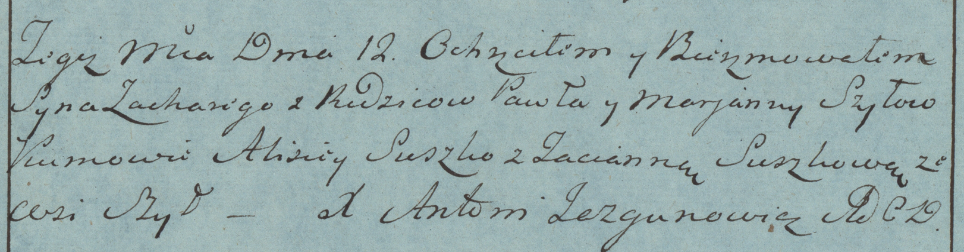

Дедиловичская Покровская церковь. 12 марта 1783 года. Метрическая запись о крещении.

Szyło Zachary – сын родителей с деревни Шилы.

Szyło Paweł – отец.

Szyłowa Marjanna – мать.

Suszko Alisiey– кум.

Suszkowa Tacianna- кума.

Jazgunowicz Antoni– ксёндз.